Сизинские вести №18
22.05.2019

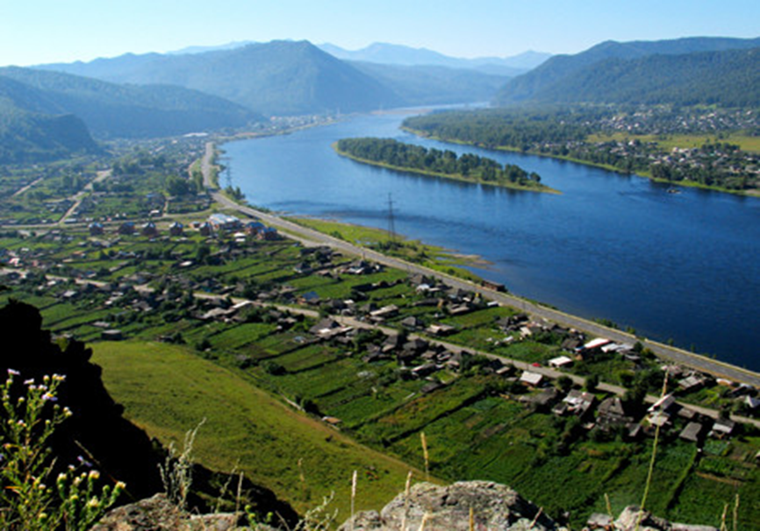

Газета распространяется бесплатно*
Орган издания Муниципальное образование «Сизинский сельсовет»

СЕГОДНЯ В НОМЕРЕ:

1.Памятка по вопросам предоставления бесплатной юридической помощи в Красноярском крае ..стр.2

Учредитель: Администрация Сизинского сельсовета | Адрес: 662732, Красноярский край, Шушенский р-н, с. Сизая, ул. Ленина, 86-а Тел. 8(39139) 22-4-37, факс: 8(39139) 22-4-37 | Издание утверждено 3.04.2008 г. тиражом в 500 экземпляров.

